# 缺陷记录

# 4.2.3

## 测试用例：4.2.3.S_LJ001

|  |  |  |  |  |  |  |  |
| --- | --- | --- | --- | --- | --- | --- | --- |
| **用例编号** | **测试项** | **前置条件** | **输入描述** | **预期结果** | **实际结果** | **测试人** | **测试时间** |
| 4.2.3.S_LJ001 | “查看” | system登录  （密码是123456） | 1测试任务管理 -> 启动测试  2界面中不存在测试项目 | 弹出提示框 | BLOCk | S_LJ | 2018-06-21 |

### 缺陷记录：4.2.3.S_LJ001

|  |  |  |  |
| --- | --- | --- | --- |
| **用例编号** | **缺陷编号** | **需求说明** | **缺陷描述** |
| 4.2.3.S_LJ001 | 4.2.3.S_LJ001 | “查看” | 提示信息应是没有测试项目，而不是请选择查看项目 |

#### 缺陷运行截图

缺陷具体说明：提示信息应是没有测试项目，而不是请选择查看项目

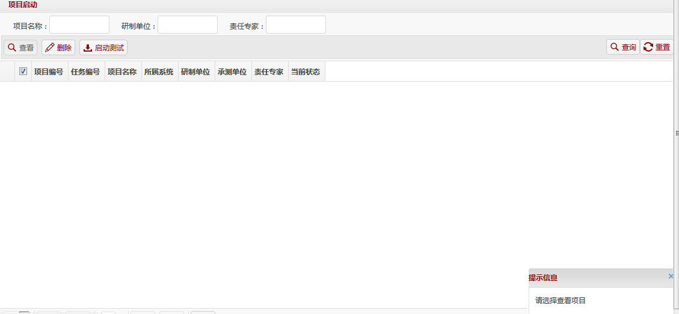

# 4.2.3

## 测试用例：4.2.3.S_LJ005

|  |  |  |  |  |  |  |  |
| --- | --- | --- | --- | --- | --- | --- | --- |
| **用例编号** | **测试项** | **前置条件** | **输入描述** | **预期结果** | **实际结果** | **测试人** | **测试时间** |
| 4.2.3.S_LJ005 | “删除” | system登录  （密码是123456） | 1测试任务管理 -> 启动测试  2界面中不存在测试项目 | 弹出提示框 | BLOCK | S_LJ | 2018-06-21 |

### 缺陷记录：4.2.3.S_LJ002

|  |  |  |  |
| --- | --- | --- | --- |
| **用例编号** | **缺陷编号** | **需求说明** | **缺陷描述** |
| 4.2.3.S_LJ005 | 4.2.3.S_LJ002 | “删除” | 提示信息应是没有测试项目，而不是请选择删除项目 |

#### 缺陷运行截图

缺陷具体说明：提示信息应是没有测试项目，而不是请选择删除项目

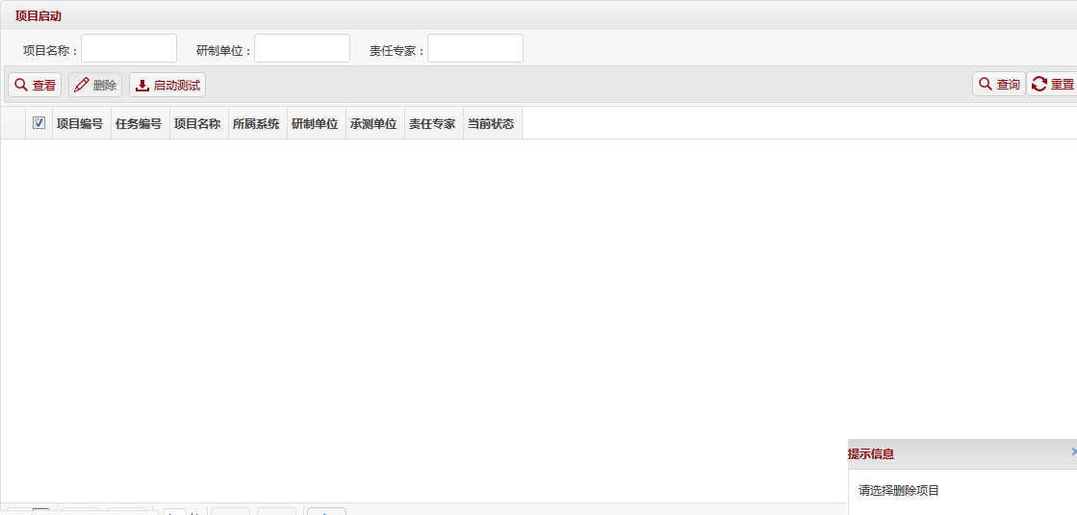

# 4.2.3

## 测试用例：4.2.3.S_LJ007

|  |  |  |  |  |  |  |  |
| --- | --- | --- | --- | --- | --- | --- | --- |
| **用例编号** | **测试项** | **前置条件** | **输入描述** | **预期结果** | **实际结果** | **测试人** | **测试时间** |
| 4.2.3.S_LJ007 | “删除” | system登录  （密码是123456） | 1测试任务管理 -> 启动测试  2界面中存在测试项目  3选定一个测试项目 | 弹出确认提示框 | BLOCK | S_LJ | 2018-06-21 |

### 缺陷记录：4.2.3.S_LJ003

|  |  |  |  |
| --- | --- | --- | --- |
| **用例编号** | **缺陷编号** | **需求说明** | **缺陷描述** |
| 4.2.3.S_LJ007 | 4.2.3.S_LJ003 | “删除” | 在弹出删除确认框后，又弹出删除密码框，且未对密码进行提示，不合理 |

#### 缺陷运行截图

缺陷具体说明：在弹出删除确认框后，又弹出删除密码框，且未对密码进行提示，不合理

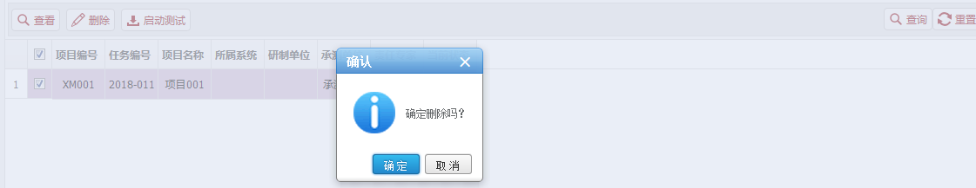

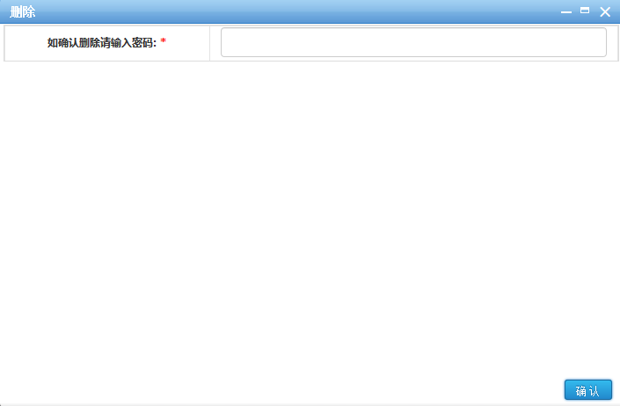

# 4.2.3

## 测试用例：4.2.3.S_LJ008

|  |  |  |  |  |  |  |  |
| --- | --- | --- | --- | --- | --- | --- | --- |
| **用例编号** | **测试项** | **前置条件** | **输入描述** | **预期结果** | **实际结果** | **测试人** | **测试时间** |
| 4.2.3.S_LJ008 | “删除” | system登录  （密码是123456） | 1测试任务管理 -> 启动测试  2界面中存在测试项目  3批量选定测试项目 | 弹出确认提示框 | BLOCk | S_LJ | 2018-06-21 |

### 缺陷记录：4.2.3.S_LJ004

|  |  |  |  |
| --- | --- | --- | --- |
| **用例编号** | **缺陷编号** | **需求说明** | **缺陷描述** |
| 4.2.3.S_LJ008 | 4.2.3.S_LJ004 | “删除” | 在弹出删除确认框后，又弹出删除密码框，且未对密码进行提示，不合理 |

#### 缺陷运行截图

缺陷具体说明：在弹出删除确认框后，又弹出删除密码框，且未对密码进行提示，不合理

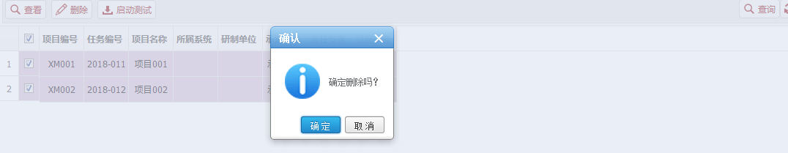

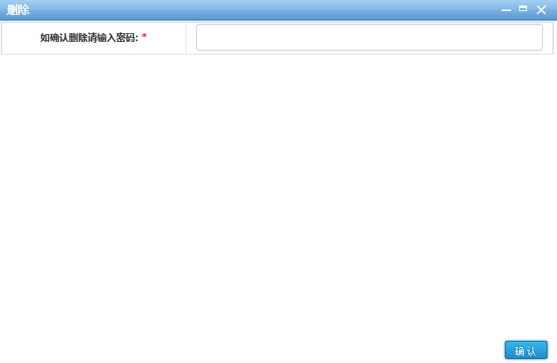

# 4.2.3

## 测试用例：4.2.3.S_LJ014

|  |  |  |  |  |  |  |  |
| --- | --- | --- | --- | --- | --- | --- | --- |
| **用例编号** | **测试项** | **前置条件** | **输入描述** | **预期结果** | **实际结果** | **测试人** | **测试时间** |
| 4.2.3.S_LJ014 | “查询” | system登录  （密码是123456） | 1测试任务管理 -> 启动测试  2界面中存在测试项目  3未选定测试项目 | 弹出提示框 | FAIL | S_LJ | 2018-06-21 |

### 缺陷记录：4.2.3.S_LJ005

|  |  |  |  |
| --- | --- | --- | --- |
| **用例编号** | **缺陷编号** | **需求说明** | **缺陷描述** |
| 4.2.3.S_LJ014 | 4.2.3.S_LJ005 | “查询” | 应提示选择查询项目，实际却什么也没有 |

#### 缺陷运行截图

缺陷具体说明：应提示选择查询项目，实际却什么也没有

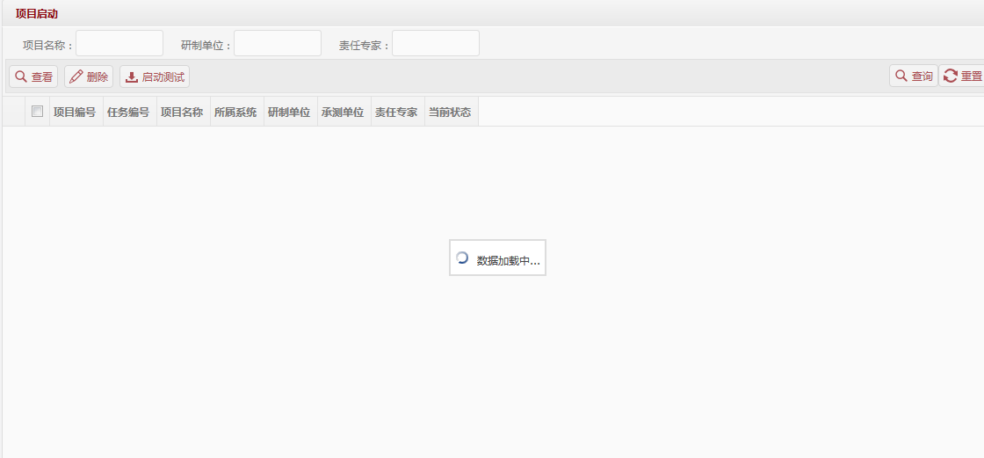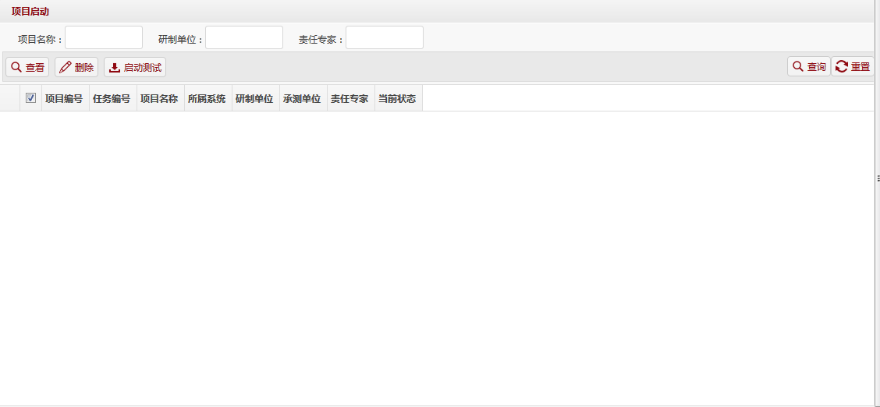

# 4.2.3

## 测试用例：4.2.3.S_LJ015

|  |  |  |  |  |  |  |  |
| --- | --- | --- | --- | --- | --- | --- | --- |
| **用例编号** | **测试项** | **前置条件** | **输入描述** | **预期结果** | **实际结果** | **测试人** | **测试时间** |
| 4.2.3.S_LJ015 | “查询” | system登录  （密码是123456） | 1测试任务管理 -> 启动测试  2界面中存在测试项目  3选定一个测试项目 | 显示测试项目信息 | FAIL | S_LJ | 2018-06-21 |

### 缺陷记录：4.2.3.S_LJ006

|  |  |  |  |
| --- | --- | --- | --- |
| **用例编号** | **缺陷编号** | **需求说明** | **缺陷描述** |
| 4.2.3.S_LJ015 | 4.2.3.S_LJ06 | “查询” | 应显示项目信息，实际却什么也没有 |

#### 缺陷运行截图

缺陷具体说明：应显示项目信息，实际却什么也没有

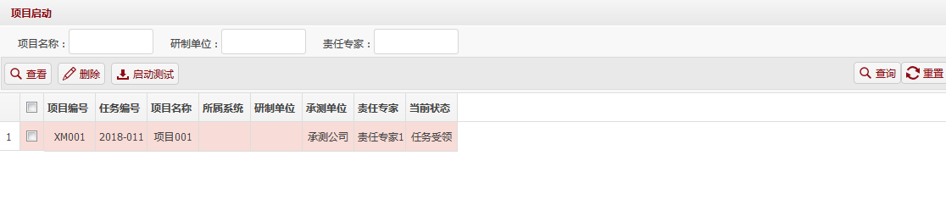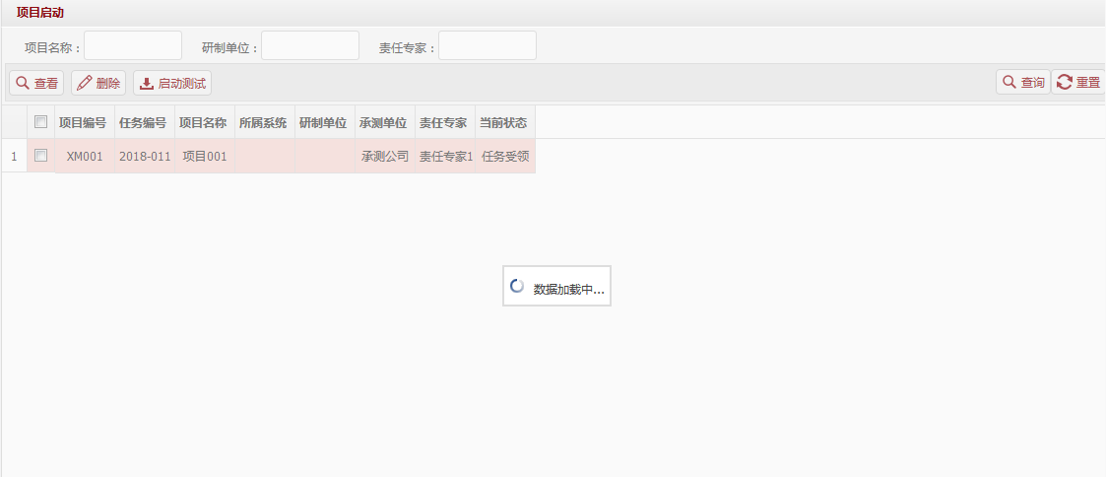

# 4.2.3

## 测试用例：4.2.3.S_LJ016

|  |  |  |  |  |  |  |  |
| --- | --- | --- | --- | --- | --- | --- | --- |
| **用例编号** | **测试项** | **前置条件** | **输入描述** | **预期结果** | **实际结果** | **测试人** | **测试时间** |
| 4.2.3.S_LJ016 | “查询” | system登录  （密码是123456） | 1测试任务管理 -> 启动测试  2界面中存在测试项目  3批量选定测试项目 | 弹出提示框 | FAIL | S_LJ | 2018-06-21 |

### 缺陷记录：4.2.3.S_LJ007

|  |  |  |  |
| --- | --- | --- | --- |
| **用例编号** | **缺陷编号** | **需求说明** | **缺陷描述** |
| 4.2.3.S_LJ016 | 4.2.3.S_LJ007 | “查询” | 应提示只能选择一个项目信息查询，实际却什么也没有 |

#### 缺陷运行截图

缺陷具体说明：应提示只能选择一个项目信息查询，实际却什么也没有

